**Mejores prácticas para la narración digital**

**Involucra a tus redes**

* Elige un hashtag o etiqueta y ¡sé consistente con su uso! Ayudará a las personas a seguir lo que sucede antes, durante y después de tu reunión a través de las redes sociales. Para esta audiencia estamos usando **#CensoringScience** y **#ScienceNotSilence.**
* Si participas en la audiencia, toma y publica imágenes y citas clave en tus cuentas de redes sociales. Esto puede ayudar a las personas que no pudieron asistir a sentirse conectadas y tal vez animarlas a tomar acción en el futuro. Si no participas en la audiencia, publica tu historia como un testimonio virtual y pídele a tus redes darle un me gusta, comentar y compartirlo ampliamente. ¡Esto incluso puede inspirarlos a compartir sus propias historias!

**Facebook Live**

Pueden incluir a un público mucho más allá de los que están asistiendo utilizando una nueva función llamada "Facebook Live" que le permite transmitir directamente desde su teléfono. ¿La mejor parte? La grabación se guarda automáticamente en tu página después de finalizar la transmisión, por lo que se podrá seguir ampliando después.

Así es como se hace.

**Ir  "en vivo"**

Facebook hace increíblemente fácil iniciar un video “en vivo”. Todo lo que tiene que hacer es descargar la aplicación de Facebook al celular y buscar el ícono en vivo de Facebook justo debajo del cuadro de estado (puedes ver un ejemplo de dónde encontrarlo, marcado con un círculo en amarillo en el gráfico a continuación).

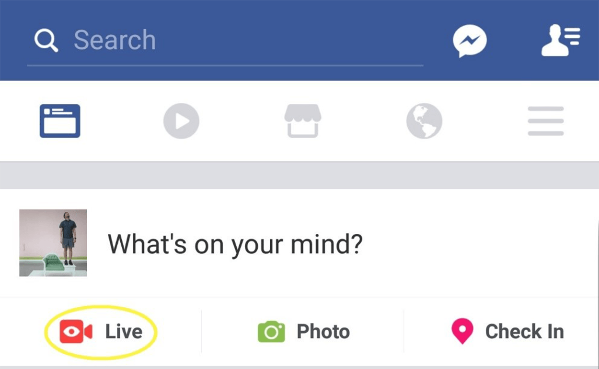

Solamente tienes que tocar el ícono "En vivo" y podrás comenzar a configurar el video: ingresa una descripción y selecciona qué público podrá ver la transmisión. Es probable que tu audiencia sea configurada como "amigos" de forma predeterminada, pero puede cambiarla a "pública" para que el video se pueda compartir ampliamente en Facebook. También podrás ver una vista previa de cómo se verá el video, para poder ajustar la iluminación, el fondo o el encuadre antes de empezar a grabar (a continuación, una imagen de cómo se ve).

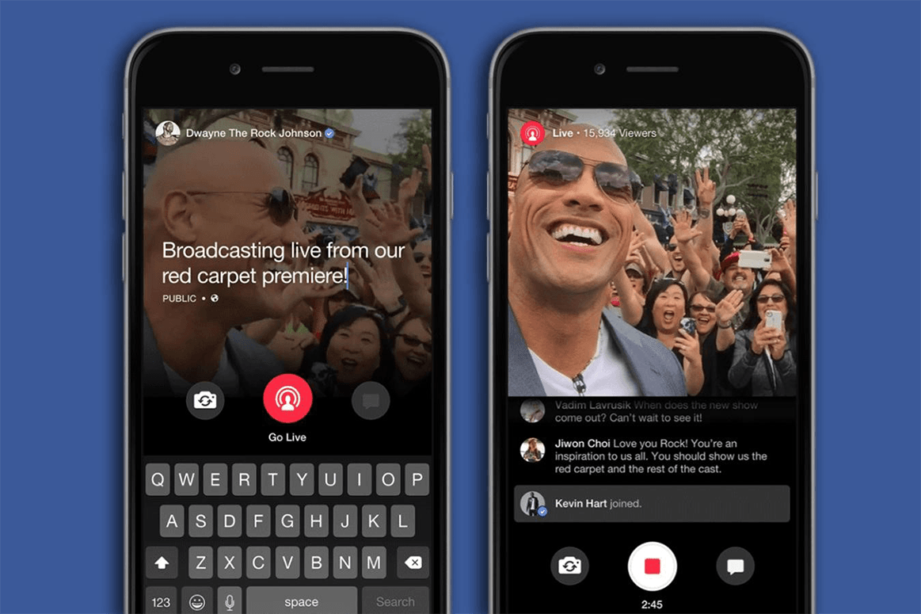

**Configuración**

Si grabas un testimonio directamente a la cámara, asegúrate de que la cara y las imágenes estén completamente encuadradas y bien iluminadas. Si es posible, apunta la cámara del teléfono hacia ti para poder tener las manos libres y mantener la toma firme. Si planeas responder preguntas o monitorear comentarios, debes dejar esa parte de la pantalla visible.

**Visuales**

Tu video aparecerá automáticamente y se reproducirá en los canales de Facebook de tus seguidores, pero se silenciará de manera predeterminada. Si deseas comunicar algo a personas que quizás no se relacionen directamente con el video, puede ser útil contar con una señalización o visual que comunique dicho mensaje, incluso si alguien no puede escuchar. Si estás en un evento, trata de capturar el sentido de escala y la actividad que te rodea.

También puedes pasar fácilmente a usar la cámara trasera del teléfono tocando el ícono de retroceso a la izquierda en la parte inferior de la pantalla. Esto es útil cuando se quiere mostrar a los espectadores lo que se está viendo, a la vez que monitoreas cualquier pregunta o comentario que se reciba.

**Preguntas y comentarios**

Podrás ver cualquier comentario o pregunta que surja mientras estás transmitiendo. No tienes la obligación de interactuar (especialmente si las interacciones son negativas) pero, si corresponde, puede ser agradable reconocerlos, logrando así que la transmisión sea más interactiva.

**Archivado**

Cuando estés listo para concluir la transmisión, simplemente presiona el botón cuadrado rojo en el medio para finalizarlo. A menos que decidas lo contrario, la transmisión se archivará y se ofrecerá para su visualización en tu página poco después de que concluya.

**Después de la transmisión: mantén la conversación**

* Dale un “me gusta” y comparte otras publicaciones con las etiquetas **#CensoringScience** y **#ScienceNotSilence**.
* Tuitéale a personas influyentes (como tu senador, representante o Andrew Wheeler) explicando por qué la propuesta **#CensoringScience** deber ser descartada.
  + Por ejemplo:. [@ TAGUEA CUENTA]: La propuesta #CensoringScience es peligrosa. Queremos #ScienceNotSilence. Aquí está el por qué: [INSERTAR URL CON CADENA DE TUITS]

**Otra grabación de video**

Si no quieres publicar una transmisión en vivo de Facebook, ¡aún puede grabar tu historia para compartirla en las redes sociales! Algunos consejos a la hora de grabar tu historia:

* Graba el video horizontalmente. Esto es para asegurar que la calidad de la imagen sea mejor.
* **¡Practica!** Esto también aplica a las transmisiones en vivo de Facebook-- asegúrate de que te sientas cómodx con tu equipo y tengas un resumen mental de lo que vayas a decir antes de comenzar para que te sientas más a gusto.